Tisková zpráva

Všechny filmy Tomáše Vorla vycházejí ve velké DVD kolekci, režisér chystá obnovenou premiéru digitalizovaných verzí filmů Kamenný most a Kouř

5. 11. vychází kolekce dvanácti DVD Filmy Tomáš Vorla, dvojDVD Gympl, Vejška a DVD Vejška

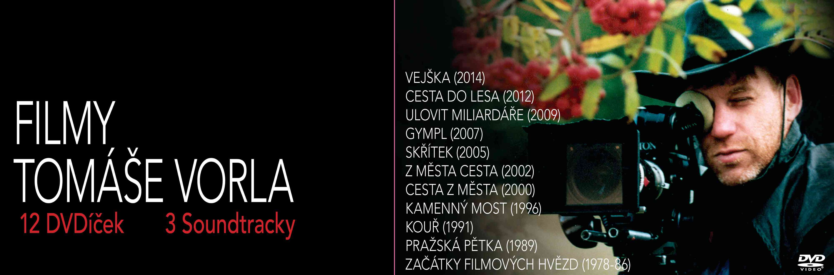

Režisér Tomáš Vorel, jehož divácky úspěšný film Vejška vidělo od lednové premiéry více než 155 000 divaků, na konci letošního roku bilancuje, třídí, archivuje a doslova oprašuje svou tvorbu. V listopadu vychází velká filmová kolekce Filmy Tomáše Vorla na dvanácti DVD s třemi soundtracky, dvojDVD Gympl, Vejška a DVD Vejška. V těchto dnech dokončuje remastering filmu Kamenný most, jehož obnovenou premiéru s klubovou distribucí plánuje na leden. Fanoušky Vorlových filmů jistě potěší i digitalizace filmu Kouř, který budou moct příští rok vidět v kinech v celostátní filmové distribuci po pětadvaceti letech od premiéry v roce 1990.

Filmová kolekce Filmy Tomáše Vorla obsahuje všechny jeho filmy, ty studentské Začátky filmových hvězd, dále pak filmy Pražská pětka, Kouř, Kamenný most, Cesta z města, Z města cesta, Skřítek, Gympl, Ulovit miliardáře, Cesta do lesa a Vejška. Součástí kolekce jsou také soundtracky k filmům Cesta z města, Gympl a Vejška. Vorlovy divácky úspěšné filmy Gympl a Vejška je možné koupit dohromady, studentská léta kamarádů Kocourka a Kolmana, v nichž hrají Tomáš Vorel ml. a Jiří Mádl, k sobě neodmyslitelně patří. DVD nejnovějšího Vorlova filmu Vejška vychází také samostatně a jako součást kolekce. „Sám se divím, myslel jsem si, že DVD už dneska nikdo nekupuje, že se filmy jen kradou z netu, ale Bontonfilm mě přesvědčil, že prodej DVD stále funguje a stále prý převažuje nad prodejem elektronickým. Takže moje filmy vychází teď souběžně na DVD i na iTunes,“ říká Tomáš Vorel, který přiznává, že na takovou nabídku se nedá říct ne.

Letos v létě obdržel Tomáš Vorel Cenu Andreje Nikolase Stankoviče, kterou po smrti básníka, knihovníka, filmového kritika a jednoho z představitelů pražského undergroundu, uděluje skupina tzv. Samozvanců ve spolupráci s Národním filmovým archivem. „Pan Stankovič byl za svého života pověstný jako nekompromisní a krutý filmový kritik. Když jsem teď dostal jeho cenu, je to pro mě velká pocta. Zdá se, že jsem netočil jen takové ‚sklepácké legrácky‘. Tento rok je tak pro mě ve znamení jakéhosi bilancování, digitalizování a oprašování mé celé tvorby. Myslím, že mohu o vánocích v klidu zemřít,“ shrnuje Vorel. Všechny jeho filmy – kolekci, dvojDVD a DVD Vejška vydává 5. 11. společnost Bontonfilm. Režisér vše pokřtil symbolicky a za účasti herců Jakuba Koháka, Jiřího Mádla a Evy Josefíkové na břehu Vltavy na Kampě pod širým nebem v místech, kde kdysi točil Kamenný most a nedávno také film Vejška.

Kolekce DVD Filmy Tomáš Vorla (12 DVD, 3 soundtracky), cena: 1 499 korun
DvojDVD Vejška, Gympl, cena: 399 korun
DVD Vejška, cena: 299 korun
Datum vydání: 5. 11. 2014
Vydává: Bontonfilm
www.vejska-film.cz, www.facebook.com/vejskafilm
Kontakt PR Vorelfilm: Martina Chvojka Reková, martina.rekova@4press.cz, tel. +421 731 573 993

